cosmic-dev安装及使用手册

背景
cosmic-dev是一个苍穹开发的技能包，可以嵌入到claude code、QoderWork、lingee等AI客户端中，实现苍穹平台 Vibe Coding 能力，助力团队更高效地完成企业级交付与二开。

环境准备
依赖 | 说明 | 获取方式
苍穹环境 | 元数据拉取与表单搜索的目标服务器 | 苍穹环境
JDK | 编译验证所需（开启 enableCompile,如下配置文件config，暂时保持为false.  时） | 项目已有的 JDK 即可
bos-designer-ai JAR | 元数据建模 API 所需
openapi | 元数据建模 API 所需
在苍穹上配置第三方应用 | 元数据建模 API 所需
AI工具 | 这里以QoderWork进行演示
添加cosmic-dev这个skill | vide coding过程，AI工具需要调用的技能
依赖 | 说明 | 获取方式
Python 3.12+ | 元数据拉取脚本与表单搜索脚本运行所需 | python-3.12.7-amd64.exe
JDK | 编译验证所需（开启 enableCompile  时） | 项目已有的 JDK 即可
苍穹环境 | 元数据拉取与表单搜索的目标服务器
bos-designer-ai JAR | 元数据建模 API 所需
- 安装包简介（包含jar包、skill以及openapi)
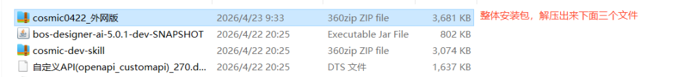
- python环境配置
元数据拉取脚本与表单搜索脚本运行所需，版本要求Python 3.12+。参考安装步骤https://blog.csdn.net/weixin_55701118/article/details/144055539
- 导入jar包
找到本地开发环境，手动复制安装里的jar包到本地开发环境的/mservice-cosmic-bos文件夹下，并重启苍穹服务
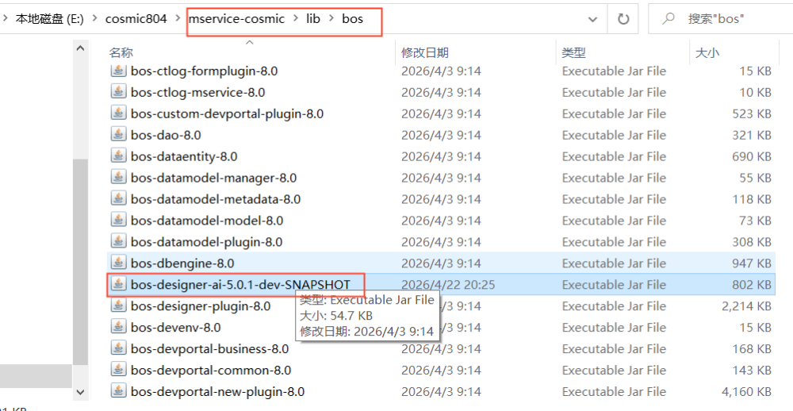
- 导入openapi
单击进入开放服务云、OpenAPI、API管理、API开发、导入API。上传安装包解压出来的openapi文件（DTS文件），再单击解析、导入即可。
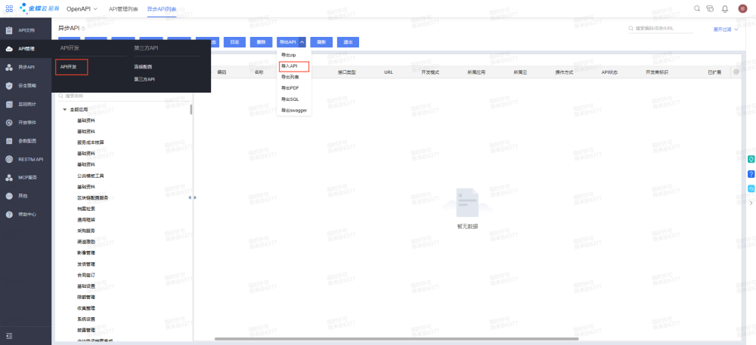
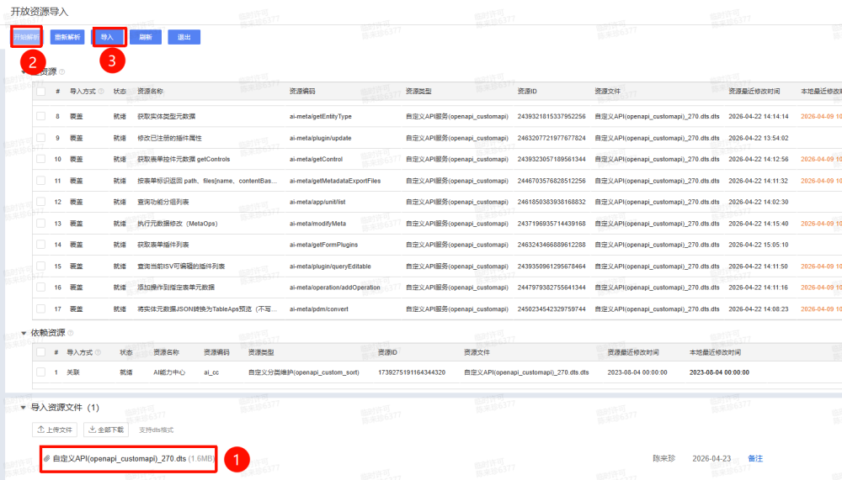
- 配置第三方应用
在安全策略、第三方应用中新增一个应用。配置自定义的认证密钥、取消增强型Token认证，并在API授权中把前面。
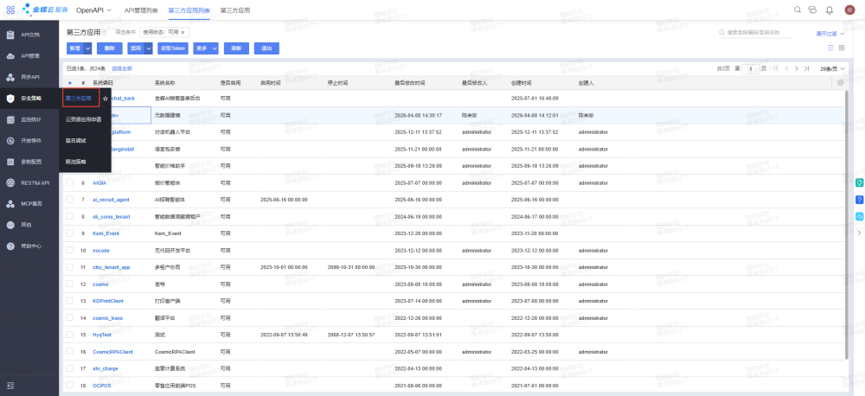
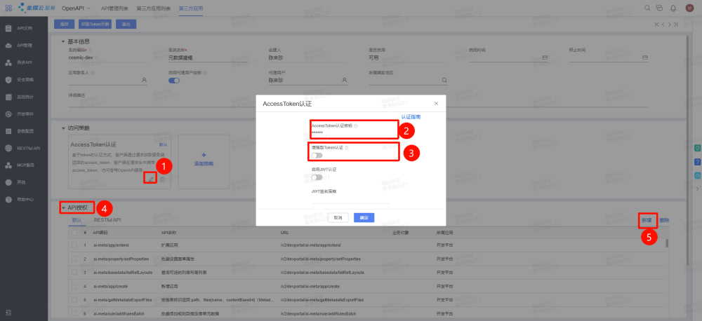
- 添加skill到指定的AI工具中（这里以qoderwok为例）
解压cosmic-dev-skill文件，到/.qoderwork/skill目录下
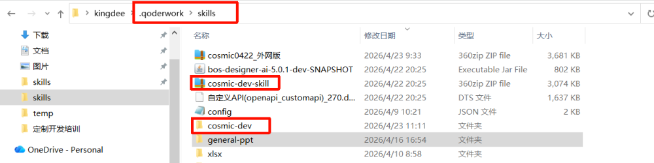
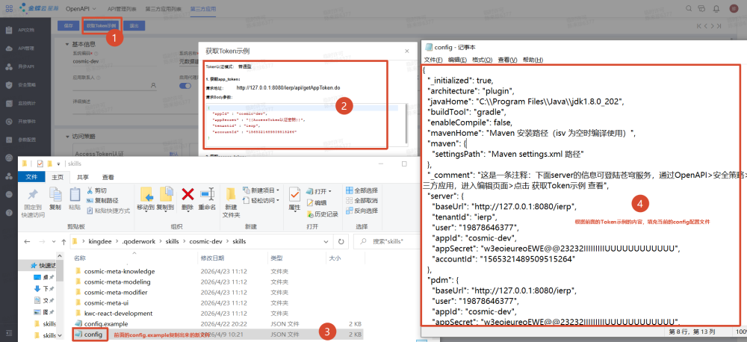

业务场景
# 采购申请单设计
新建页面维护和展示采购申请相关信息，包含采购基本信息和采购产品明细。

表单字段

采购申请基本信息
名称 | 类型 | 备注
采购申请编号 | 单据编码 | 必填
申请人 | 用户 | 必填，当前用户
申请组织 | 组织 | 必填，当前用户所属组织
申请日期 | 日期 | 必填
交货日期 | 日期 | 必填，交货日期应大于申请日期
需求来源 | 下拉列表 | 必填，下拉列表选项：常规补货、库存预警、销售需求
交货地址 | 地址 | -
备注 | 多行文本 | -
单据状态 | 单据状态 | 新增状态列表值：已关闭

采购产品明细
名称 | 类型 | 备注
产品 | 基础资料 | 必填
品牌 | 基础资料属性 | 锁定，由产品带出
规格型号 | 基础资料属性 | 锁定，由产品携带
单位 | 基础资料属性 | 锁定，由产品携带
需求数量 | 整数 | 必录

列表字段
采购申请列表展示以下字段：
- 采购申请编号
- 申请人
- 申请日期
- 交货日期
- 产品
- 需求数量
- 单据状态

应用开发流程
- 技能调用&上传需求
通过反斜杠调用技能cosmic-dev，并传入需求文档。
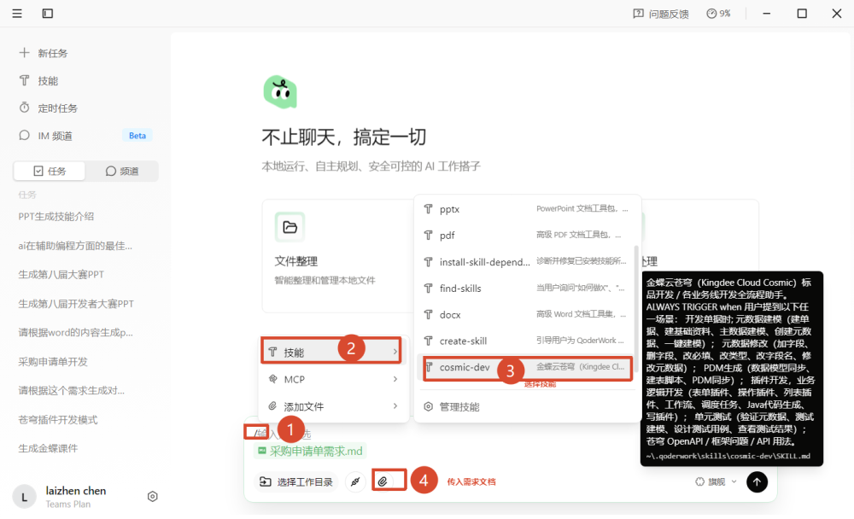
- 选择java项目路径（其他，手动指定，例如E:\cosmic804project\code\showcloud）
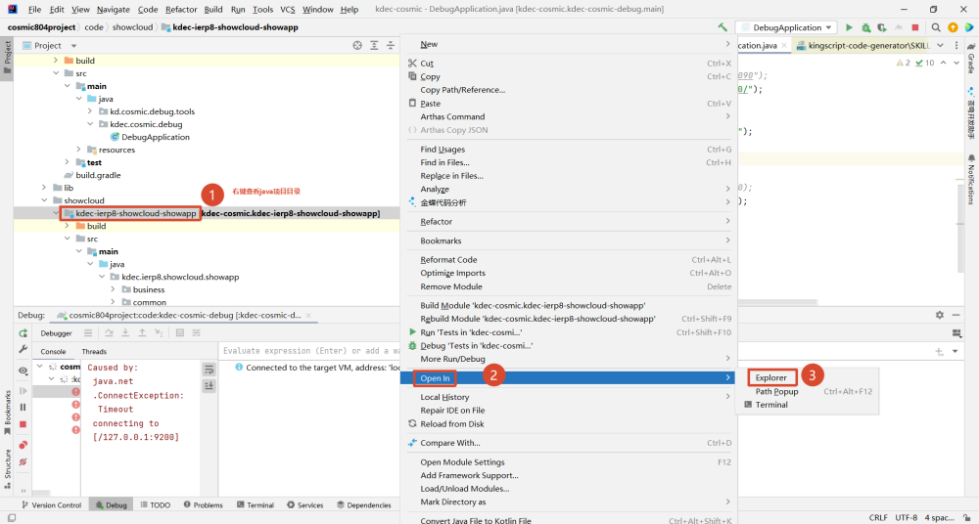
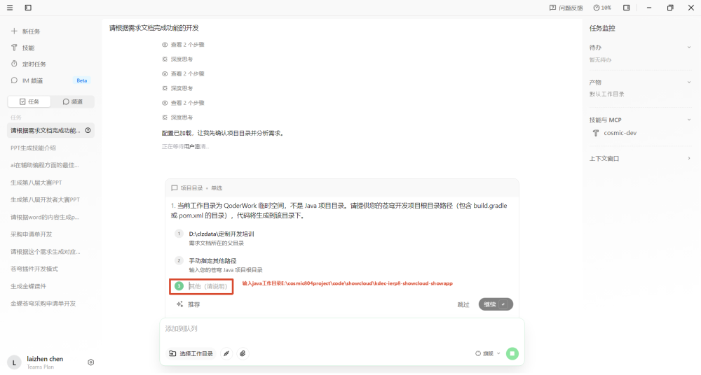
- 确认流程
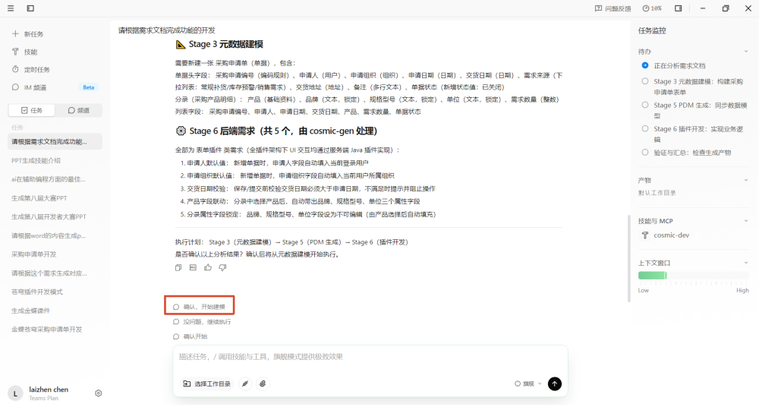
- 手动输入业务云、应用、分组的信息。（尽量需求文档中描述清楚这些信息），并点击继续。
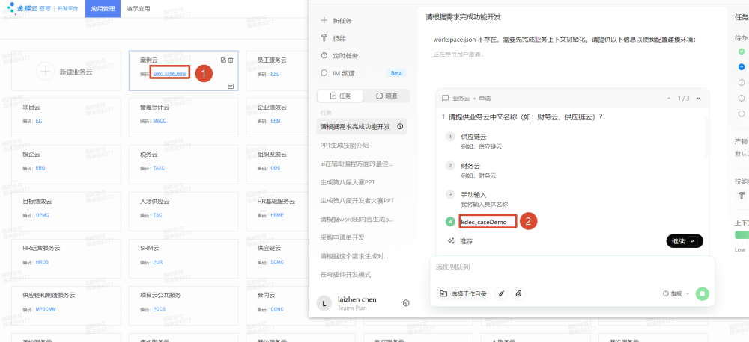
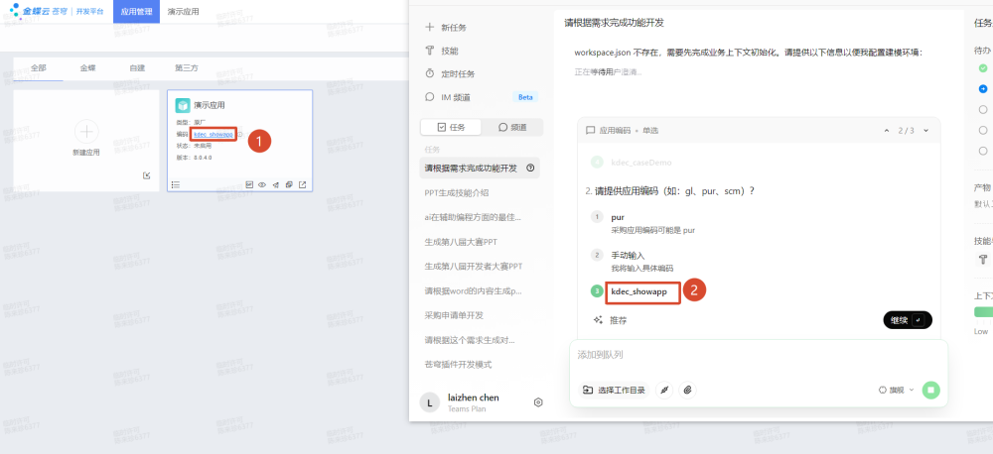
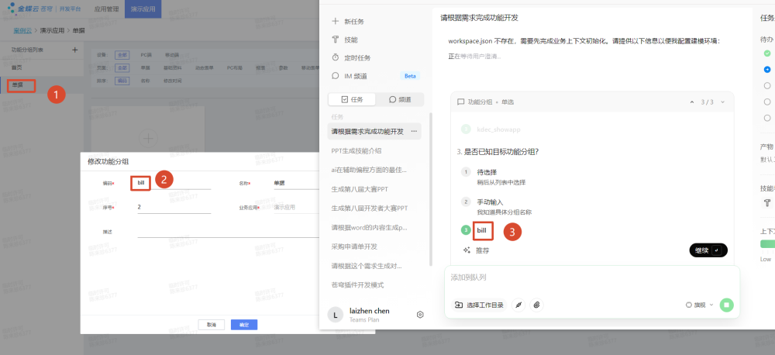
- 确认分组信息
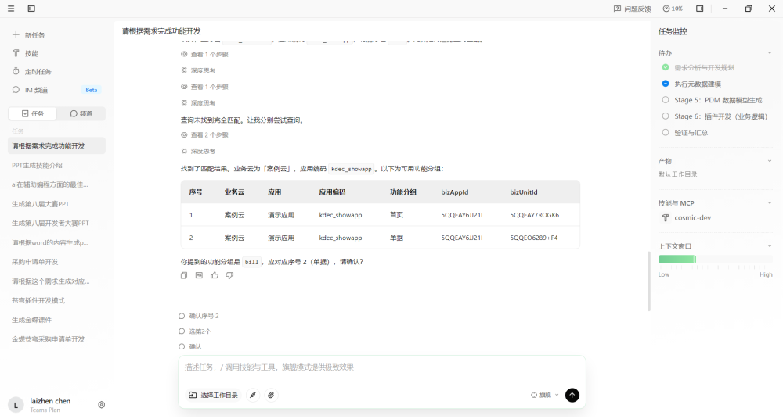
- 确认建模信息
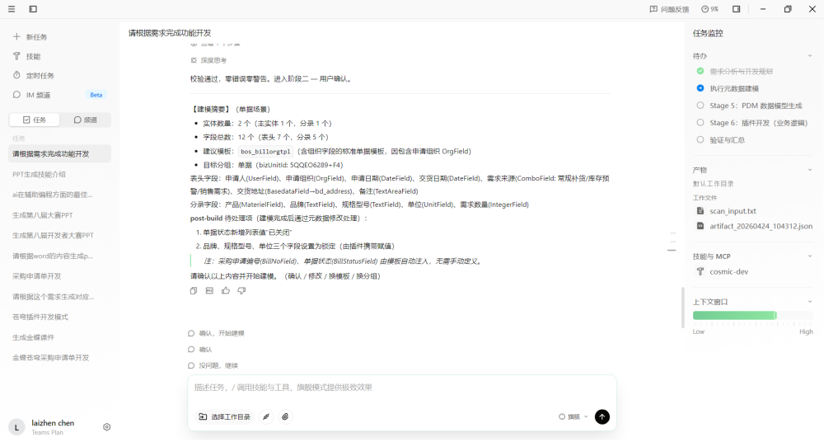
- 元数据建模成功，可以到开发平台查看效果。接着跳过同步pdm，继续执行插件
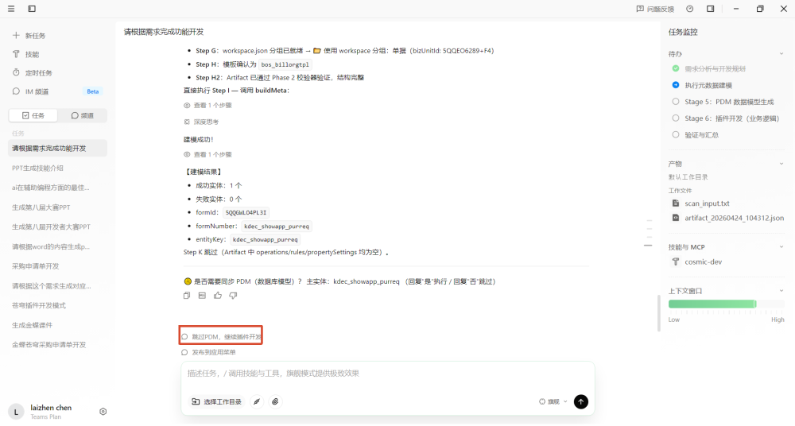
- 确认后端的需求清单
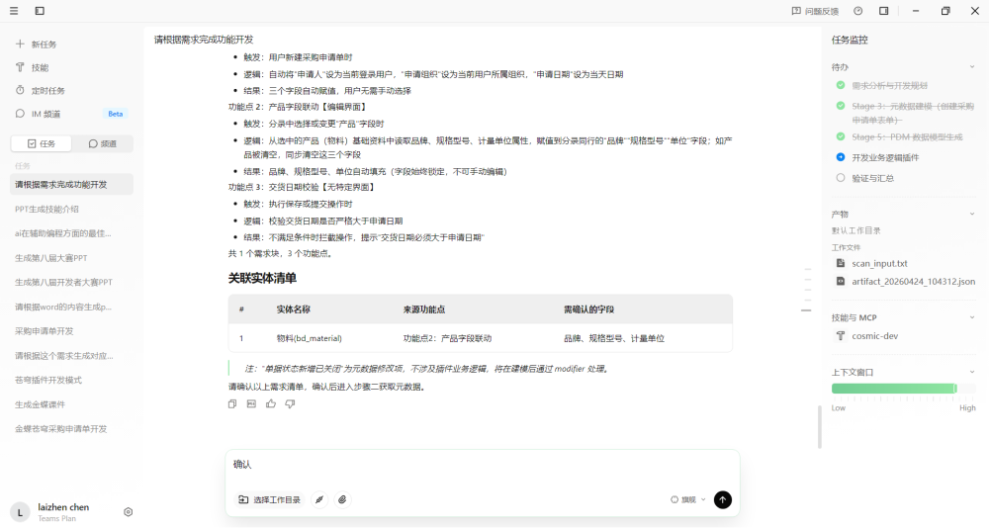
开发完成，IDEA上Debug重启服务后，再把插件注册上去。
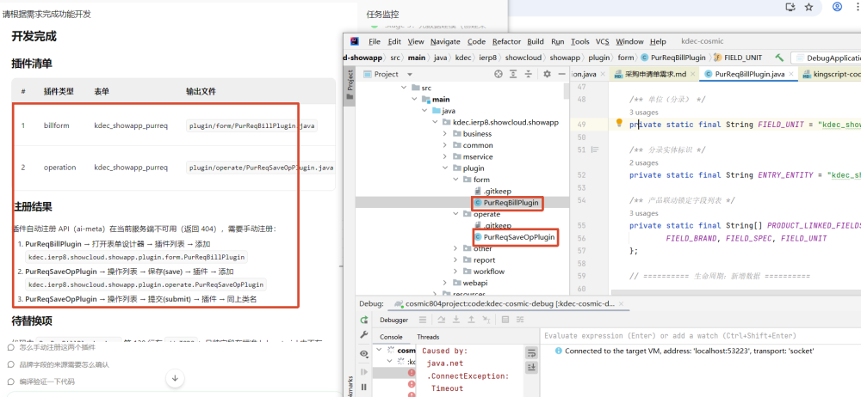
注册表单插件
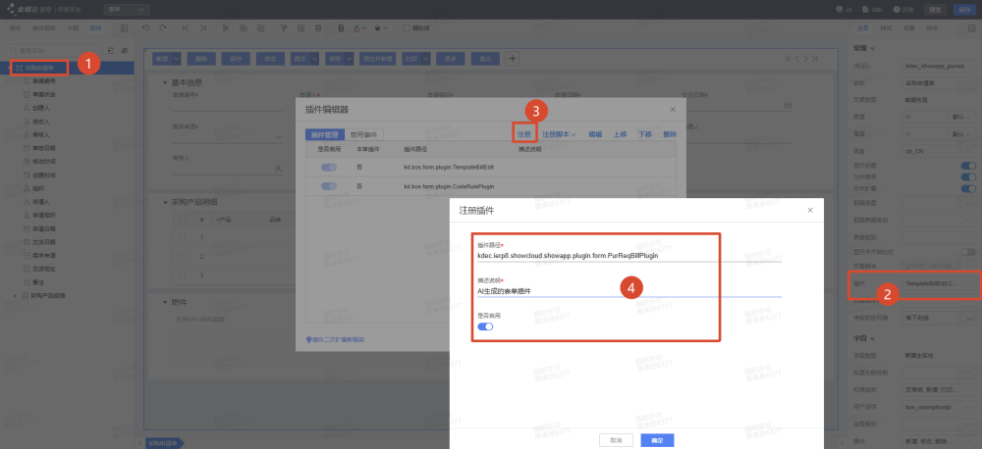
注册保存的操作插件（提交操作插件的注册步骤类似）
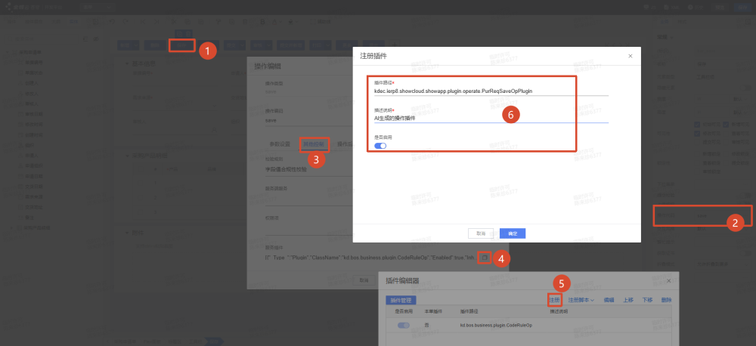
- 测试AI生成的效果
如测试提交的校验效果：交货日期不能小于申请日期。在表单设计器上预览，录入数据，提交
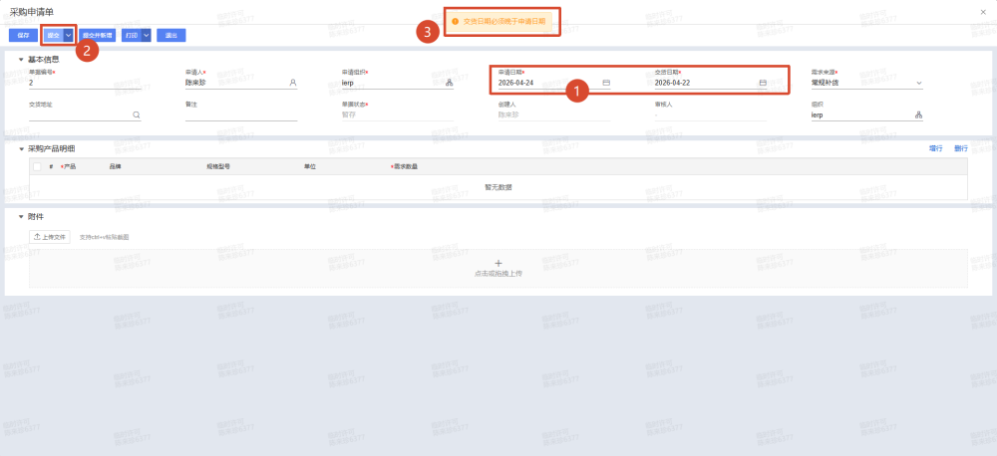
最后一步，人工调试完善。
